

**BỘ CÔNG THƯƠNG**

**TRƯỜNG ĐẠI HỌC CÔNG NGHIỆP TP HỒ CHÍ MINH**

----------------------

**Khoa: Công Nghệ Thông Tin**



**BÁO CÁO BÀI TẬP LỚN**

**Đề tài: Xây dựng website quản lí bất động sản**

Nhóm: Tuấn – Thành – Đỉnh

Môn: Công nghệ và lập trình tích hợp nâng cao

Giảng viên hướng dẫn: Trương Bá Phúc

Thành viên trong nhóm và phân công công việc:

1. Đỗ Minh Tuấn

* Công việc chính: Xây dựng database và logic hệ thống, viết báo cáo kết hợp với hỗ trợ bạn xây dựng phần backend

1. Nguyễn Trung Thành

* Công việc chính: Xây dựng phần backend cho Website

1. Đỗ Văn Đỉnh

* Công việc chính: Xây dựng phần frontend cho Website

**NHẬN XÉT CỦA GIÁO VIÊN HƯỚNG DẪN**

MỤC LỤC

**I Tìm hiểu đề tài**

1. Tìm hiểu về website bất động sản

- Ở đây website bất động sản này cho người dùng có thể truy cập website để xem nhà, đất để thuê, hoặc có thể là mua.

- Hệ thống website gồm có 3 thành phần chính:Khách hàng, người dùng, Building

- Khác hành là đối tượng không tương tác trực tiếp vào hệ thống nhưng đóng vai trò quan trọng

- Người dùng sẽ bao gồm có thể là nhân viên và quản lí, sẽ có nhiệm vụ tương tác trực tiếp vào hệ thống

- Building đóng vai trò là một đối tượng trọng tâm của website

2. Phân tích DB hệ thống

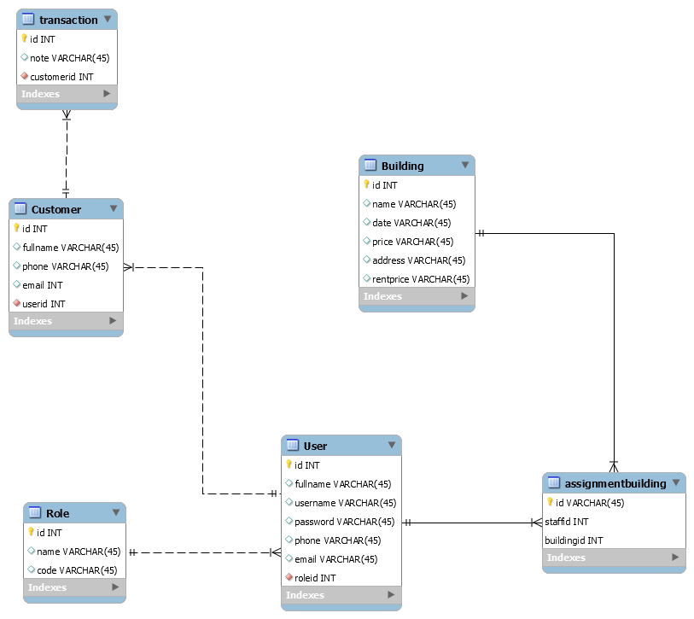

Hình 1: db website bất động sản

* Ở đây gồm 3 collection chính: User, Building và Customer
* Ở bảng Role(vai trò) có quan hệ one to many với bảng user có nghĩa là 1 vai trò, có thể là nhân viên, sẽ có nhiều user thuộc vai trò đó
* Đối với user đóng vai trò là quản lí thì có thể thêm,xoá,sửa toà nhà và giao toà nhà cho nhân viên quản lí, nhân viên chỉ có quyền cập nhập thông tin của toà nhà, 1 toà nhà có thể quản lí bởi nhiều nhân viên và 1 nhân viên có thể quản lí được nhiều toà nhà.
* Quản lí có thể thêm thông tin những khách hàng đang cần chăm sóc và giao dịch
* Tiếp theo là bảng khách hàng, thì 1 nhân viên có thể quản lí được với nhiều khách hàng và 1 khách hàng thì sẽ có nhiều giao dịch

**II Tìm hiểu nền tảng công nghệ**